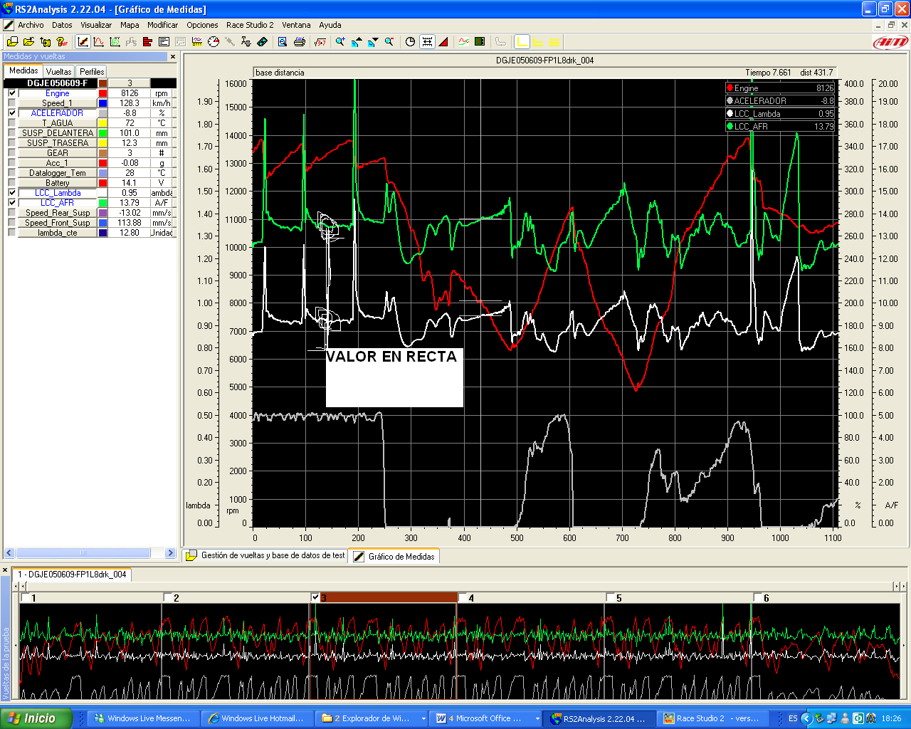
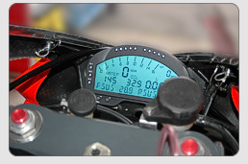
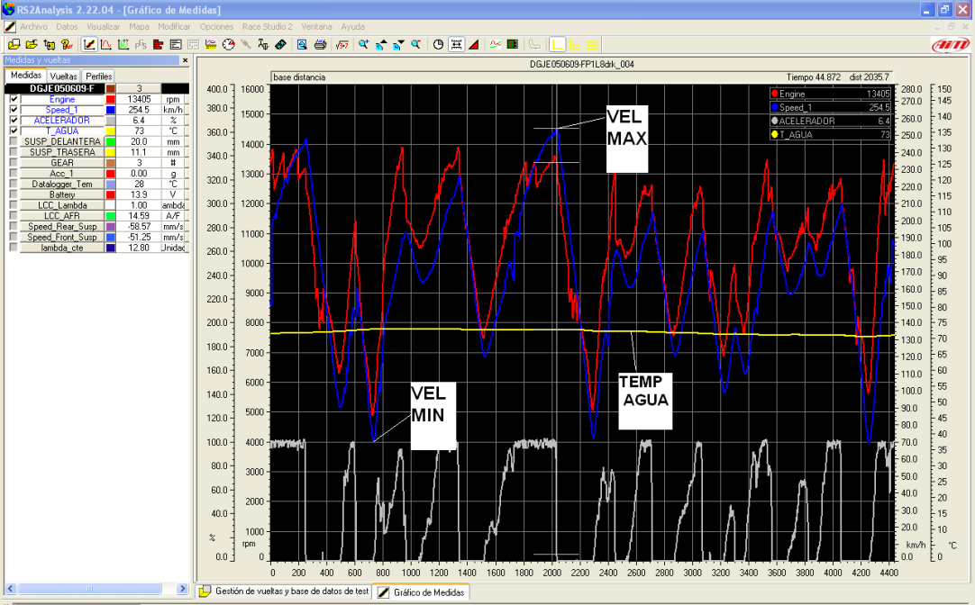
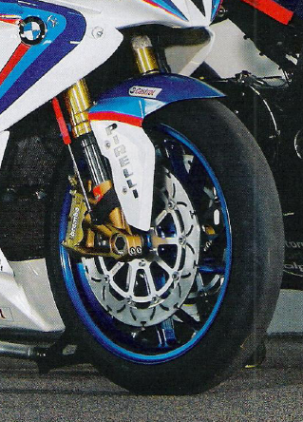
INTERPRETACIÓN
DE
GRÁFICOS

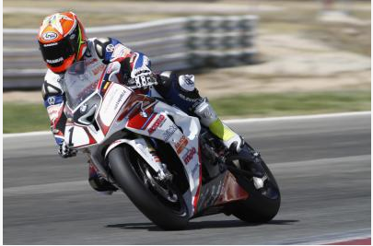
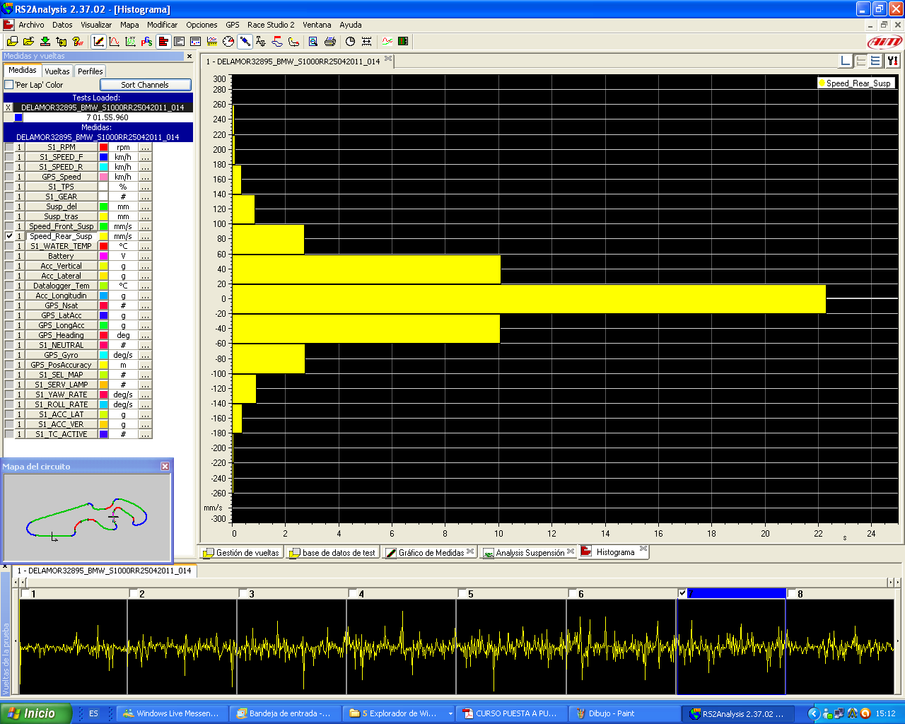

AUTOR: CARLOS MORANTE
RESERVADOS TODOS LOS DERECHOS (TEXTOS)
CURSO PUESTA A PUNTO
(PARTE CICLO)

TELEMETRÍA (NIVEL BÁSICO)
PARA MOTOCICLETAS
(CIRCUITO Y CARRETERA)

NO SE NECESITA CONOCIMIENTOS ESPECIALES

IDEAL PARA SABER ENTENDER LOS GRÁFICOS DE LA TELEMETRÍA Y PODER HACER LAS MODIFICACIONES PERTINENTES EN LA MOTOCICLETA PARA MEJOR EL COMPORTAMIENTO Y RENDIMIENTO EN CIRCUITO

(TAMBIÉN SE PUEDE USAR PARA CORREGIR DEFECTOS DE FUNCIONAMIENTO EN CARRETERA)

FECHA: 24 de FEBRERO 2012

DURACIÓN: 10 HORAS (DE 10 A 20 HORAS)

LUGAR: HOTEL HOLIDAY INN EXPRESS
AVD. DE LOS PIRINEOS S/N (TEL. 916259000)
28700 SAN SEBASTIÁN DE LOS REYES (MADRID)

PRECIO: 130 EUROS
(+ LIBRO COLOR Y DIPLOMA 35 EUROS)
(EL LIBRO Y EL DIPLOMA ES OPCIONAL)

MUY VALIDO PARA PILOTOS, TÉCNICOS Y AFICIONADOS A RODAR EN CIRCUITOS

INSCRIPCIONES: cmorantebonilla@hotmail.com o
Tel. 650841925 (por SMS)

PLAZAS LIMITADAS

AUTOR: CARLOS MORANTE (TRES VECES CAMPEÓN DE ESPAÑA)
20 AÑOS TÉCNICO EN GEOMETRÍA, SUSPENSIONES, TELEMETRÍA,... (CTO DEL MUNDO, CTO DE ESPAÑA)

CURSO TELEMETRÍA (BÁSICO)

TEMARIO DEL CURSO:

¿QUÉ ES Y PARA QUE SIRVE LA TELEMETRÍA
COMPOSICIÓN DEL SISTEMA DE ADQUISICIÓN DE DATOS (SAD)
CAPACIDAD Y CONSUMOS DE Hz POR CANAL
ELECCIÓN Y CONFIGURACIÓN DEL LOGGER
CONCEPTOS DE ALMACENAMIENTO DE LOS VOLCADOS DE DATOS
CONFIGURAR EXTENSIÓN PARA DATO LAMBDA Y RATIO A/F
CONFIGURAR CANAL MATEMÁTICO PARA VELOCIDAD SUSPENSIONES
CONFIGURAR CÁLCULO DE MARCHA
CARGAR PLANO DE CIRCUITO Y SECCIONAR PARCIALES
ANÁLISIS DEL REPORTE DE CANALES
ANÁLISIS DE VELOCIDAD, REVOLUCIONES, ACELERADOR Y MARCHA
ANÁLISIS COMPARATIVO DE VELOCIDAD RUEDA DELANTERA Y TRASERA
ANÁLISIS DEL RECORRIDO SUSPENSIÓN DELANTERA
ANÁLISIS DEL RECORRIDO SUSPENSIÓN TRASERA
ANÁLISIS DE LA VELOCIDAD SUSPENSIÓN DELANTERA
ANÁLISIS DE LA VELOCIDAD SUSPENSIÓN TRASERA
ANÁLISIS DE LA GEOMETRÍA DINÁMICA
MEDICIÓN DE LA ALIMENTACIÓN
CONTROL DE LA TEMPERATURA DE AGUA
CONTROL DE CARGA DE BATERÍA
ANÁLISIS COMPARATIVO DE VUELTAS DIFERENTES (POR TIEMPO O DISTANCIA)
ANÁLISIS COMPARATIVO DE VUELTAS DE SESIONES ANTERIORES
UTILIZACIÓN DEL ZOOM PARA PARTES DE UNA VUELTA
SELECCIONAR VUELTAS ACTIVAS
VUELTA IDEAL Y VUELTA REALIZABLE
REPLAY VUELTA (COMPARATIVA)
CONCLUSIONES DE LA UTILIDAD DE UN SISTEMA DE ADQUISICIÓN DE DATOS (SAD)

SI ESTAS INTERESADO:

REMITE LOS DATOS PERSONALES (NOMBRE COMPLETO, DIRECCIÓN, TELÉFONOS, CORREO ELECTRÓNICO) A:

cmorantebonilla@hotmail.com

También por SMS al 650841925

EL PRESENTE CURSO DE TELEMETRÍA ESTA ENFOCADO PRINCIPALMENTE PARA MOTOS QUE SE UTILICEN EN CIRCUITO, AUNQUE MUCHO DE LOS DATOS QUE OBTENEMOS PUEDEN IDENTIFICAR MALOS FUNCIONAMIENTOS DE UNA MOTO DE USO EN CARRETERA.

ESTOY TOTALMENTE CONVENCIDO QUE EL PRESENTE CURSO SERA DE GRAN UTILIDAD PARA TODO AQUEL QUE QUIERA MONTAR E INTERPRETAR LOS DATOS DE LA TELEMETRÍA. NO NECESITAMOS UNA FORMACIÓN ESPECIAL PARA OBTENER BUENOS RESULTADOS DE LA GRAN HERRAMIENTA QUE SUPONE INSTALAR UN SISTEMA DE ADQUISICIÓN DE DATOS (SAD).

DESPUÉS DEL CURSO, SIN DUDA ESTAREMOS EN MUCHA MEJOR SITUACIÓN PARA PODER SABER CONFIGURAR E INTERPRETAR LOS GRÁFICOS Y ASÍ SABER QUE HACER EN LA MOTOCICLETA PARA SOLUCIONAR PROBLEMAS DE PUESTA A PUNTO.

HORARIO PREVISTO:

DE 9 HORAS A 10 HORAS INSCRIPCIÓN Y ENTREGA DE DOCUMENTACIÓN

DE 10,00 HORAS A 12,00 HORAS CURSO

DE 12,00 HORAS A 12,30 HORAS DESCANSO
DE 12,30 HORAS A 14,30 HORAS CURSO
DE 14,30 HORAS A 16,00 HORAS COMIDA
DE 16,00 HORAS A 17,30 HORAS CURSO
DE 17,30 HORAS A 18,00 HORAS DESCANSO
DE 18,00 HORAS A 19,30 HORAS CURSO
DE 19,30 HORAS A 20,00 HORAS PREGUNTAS

Para confirmar la reserva se deberá hacer una transferencia de 65 euros a la cuenta:
0075 0562 42 0600428337 (BANCO POPULAR) a nombre de Carlos Morante indicando nombre completo y fecha del curso (importante).

Carlos Morante Bonilla
Tres veces Campeón de España
20 años técnico de puesta a punto (suspensiones, geometrías y telemetrías)
(Cto. del Mundo y de España)

